CARACTERIZACION DE LAS CONDICIONES DE SALUD Y LABORALES DE TRABAJADORES DEL SECTOR INFORMAL DEL DEPARTAMENTO DE NARIÑO

2012

MALLAMA



# UNIVERSIDAD DE NARIÑO

# CENTRO DE ESTUDIOS EN SALUD

**INTRODUCCION**

Entendiendo la salud como un proceso dialéctico biológico y social producto de la interrelación del hombre con el entorno, influenciado por los medios de producción y que se expresa por los niveles de bienestar físico, mental y social, (Allende 2006) la Salud Ocupacional se constituye en una rama de la Salud Pública cuyo objeto esencial de estudio e intervención es la relación entre la salud del hombre y su trabajo.

Es así como, mediante el trabajo, las personas logran acceder a una serie de elementos favorables para mantener un buen estado de salud, una comunidad o un país mejoran el nivel de salud de su población cuando aseguran que todas las personas en condiciones de trabajar puedan acceder a un empleo que satisfaga no sólo sus necesidades económicas básicas, sino que llene también los otros aspectos positivos del trabajo, entre ellos: salario, actividad física y mental, contacto social, desarrollo de una actividad con sentido y producción de bienes y servicios necesario para el bienestar de otros individuos y grupos.

La declaración sobre salud ocupacional, orienta a la consecución de tres objetivos primordiales: el mantenimiento y la promoción de la salud de los trabajadores y de su capacidad de trabajo; el mejoramiento de los ambientes de trabajo y del trabajo mismo conducentes a mayor seguridad y salud; y al desarrollo de organización y culturas de trabajo. (Red Mundial de Salud Ocupacional, COHNET. Nº 5. 2003).

La OIT en el año 2002, definió al trabajo informal como “las tareas regulares de trabajadores no declarados ejecutados en empresas declaradas o no registradas, sin recibir la protección social necesaria, garantías de seguridad y derechos de representación. En 1998 definió a los trabajadores informales como el “conjunto de personas ocupadas en el servicio doméstico, trabajadores ocasionales, trabajadores por cuenta propia (excepto profesionales y técnicos) y patrones, empleados, obreros y trabajadores familiares ocupados en empresas cuyos efectivos no excedan de cuatro. (OIT 1999)

En Colombia se define el trabajo informal como: “Trabajadores familiares no remunerados, trabajadores domésticos, independientes no ocupados en actividades técnicas o profesionales y a los asalariados y patronos del sector privado en empresas de hasta 10 trabajadores”. (DANE 2005)

El Ministerio del trabajo de Colombia en el año 2012, realizó un estudio sobre la aplicación de Ley del primer empleo con base en las características de la informalidad en el país y describe que “cuando se analiza por nivel educativo, se encuentra que a mayor educación menor probabilidad de ser informal. De manera que 87 de cada 100 ocupados tienen un trabajo informal si se toma el grupo de quienes tienen primaria. En contraste, 34 de cada 100 ocupados tienen un trabajo informal cuando se trata de personas con educación superior. Otro patrón similar se observó cuando se revisa por nivel de ingresos; quienes ganan más, son menos propensos a ser informales, 30,9% versus 96,2%.” (Min Trabajo. Vice ministerio de empleo y pensiones. Notas de trabajo No.2. 2012)

El trabajo informal crece principalmente dentro de las actividades económicas tradicionales bajo la forma de pequeñas empresas (a veces articuladas con las grandes y medianas empresas) y de ocupaciones independientes que generalmente presentan mayores riesgos y condiciones de trabajo más inseguras. A los factores de riesgo bio-psicosociales que sufren los trabajadores informales se suman condiciones de inseguridad personal en la calle y en la casa. Además, la actividad informal expone a riesgos ocupacionales a los familiares que participan en forma directa o indirecta en ella.” (OPS-OMS 1997)

La situación de la población de trabajadores del sector informal se agrava, debido a que la mayoría de las personas que acceden a los niveles básicos de educación no pueden continuar estudios técnicos o universitarios, incorporándose como fuerza laboral no calificada al sistema productivo, llegando con un total desconocimiento de las normas básicas en salud ocupacional que pudieran servirles como herramientas para su autocuidado y para propender un mejor ambiente de trabajo.

El Plan Nacional sobre Salud Ocupacional 2008-2012 contempla seis objetivos como base para mejorar las condiciones de los trabajadores en el País. Estos objetivos entre otros son:

* Fortalecer la promoción de la salud de los trabajadores y la prevención de los riesgos profesionales.
* Desarrollar acciones de promoción de la seguridad y de la salud en el Trabajo y la prevención de riesgos ocupacionales en poblaciones laborales vulnerables.
* Mejorar la actuación de las entidades, instituciones e instancias del sistema general de riesgos profesionales en la gestión de la prevención y el control de riesgo profesional en las distintas actividades económicas y formas de vinculación laboral.
* Impulsar el desarrollo técnico, tecnológico y científico del sistema general de riesgos profesionales.
* Favorecer la ampliación de cobertura en el sistema general de riesgos profesionales y la búsqueda de mecanismos de protección y atención especial en seguridad y salud en el trabajo para la población trabajadora no cubierta por el sistema general de riesgos profesionales.

En Colombia, según los indicadores económicos del DANE para noviembre del año 2012 la tasa de desempleo fue 9,2%, igual a la del mes de noviembre de 2011.

En el trimestre septiembre – noviembre de 2012: La tasa global de participación fue 64,6%, la de ocupación 58,5% y la de desempleo 9,3%. La rama de actividad que concentró el mayor número de ocupados fue comercio, restaurantes y hoteles (26,6%). La posición ocupacional que registró la mayor participación de ocupados fue trabajador por cuenta propia (43,1%). La proporción de ocupados informales en las trece áreas fue 51,6%. Según rama de actividad, la población ocupada informal en las trece áreas metropolitanas se encontró principalmente en comercio, hoteles y restaurantes (41,4%). Según posición ocupacional, trabajador por cuenta propia acumuló 57,7% de la población ocupada informal, de los cuales el 52,1% tenía nivel educativo secundaria.

Los ocupados informales son la población trabajadora más desprotegida por sus condiciones de escolaridad, debido a que la mayoría de las personas que acceden a los niveles básicos de educación no pueden continuar estudios técnicos o universitarios, incorporándose al sistema productivo como fuerza laboral no calificada.

El Departamento de Nariño, localizado al sur occidente Colombiano, es una región cuya actividad económica se basa en la agricultura, el comercio, las artesanías. Para el año 2010, se reporta una población total de 1.639.569 de la cual el 48.16% se encuentra en área urbana y el 50.17% corresponde a población masculina. En el año 2011 el porcentaje de desempleo fue del 22% ocupando el primer lugar en el País. Según el DANE Pasto tuvo un porcentaje de informalidad del 66.2%. (DANE - Revista PODER mayo 2011).

Con base en los anteriores antecedentes, el presente estudio sobre condiciones de salud de los trabajadores informales refleja la intención de establecer el diagnóstico de las condiciones de salud y laborales del trabajador informal de la agricultura en Arboleda, para apoyar el desarrollo de acciones de promoción de la salud y prevención de los riesgos ocupacionales tendientes a reducir los accidentes de trabajo y las enfermedades laborales de estas poblaciones consideradas prioritarias por su alta vulnerabilidad, magnitud y riesgos propios de las actividades económicas, esto a través de la caracterización del estado de salud, de la identificación de las características del proceso productivo para poder determinar los factores de riesgo a los cuales están expuestos los trabajadores objeto de este estudio y plantear acciones de promoción de la salud y prevención de los riesgos ocupacionales.

La primera parte del informe aborda las características del municipio, en sus aspectos geográficos, económicos, productivos y de salud. Posteriormente, se exponen los objetivos del proyecto marco, seguido de la metodología utilizada durante el desarrollo del mismo, los resultados y para finalizar se exponen las conclusiones y se propone algunas recomendaciones.

**CARACTERIZACION DEL MUNICIPIO**

Limita al norte con el municipio de Santacruz (Guachavés) Ricaurte, oriente con el municipio de Santacruz; occidente con el municipio de Ricaurte, quebrada Santa Rosa y San Francisco al medio; suroriente con el municipio de Guachucal y Sapuyes; por el suroccidente con los municipios de Cumbal y Ricaurte, río Mira flores al medio. La extensión total del municipio es de  56.53 Km2 y la temperatura media oscila entre menos de 9 ºC en la zona de páramo y 21 ºC en la parte plana.

Según proyecciones DANE, para el año 2012, la población de Mallama es de 8.190 habitantes; de ellos el 51.6% son hombres, el 81% es población indígena y el 84.8% de la población habita en zona rural.

El servicio de acueducto y alcantarillado tiene una cobertura del 98% en zona urbana y del 60% en zona rural, sin embargo el 100% de la población no cuenta con el servicio de agua potable. La recolección de desechos sólidos en el municipio es del 50%.

Según los Indicadores Básicos de Salud 2009 IDSN, el 93,2 % de la población se encuentra afiliada al regimen subsidiado y el 0,4% al regimen contributivo.

Entre las 10 primeras causas de morbilidad por consulta externa están: amigdalitis aguda no especificada, parasitosis intestinal, rinofaringitis aguda, vaginitis y vulvovaginitis infecciosas, hipertensión esencial, infección de vías urinarias, lumbago, diarrea y gastroenteritis de origen infeccioso, infección intestinal, gastritis crónica no especificada.

La economía de Mallama depende de la agricultura, la ganadería y minería. Los principales productos cultivados son: caña panelera 600 Ha, maíz 120 Ha, café 69,50 Ha, plátano 20 Ha, y en el sector minero aportó un promedio de 94 onzas anuales de oro en los últimos 5 años.

**OBJETIVOS**

**GENERAL**

Caracterizar el estado de salud y de trabajo de la población del sector de la minería en el municipio de Mallama. 2012

**ESPECIFICOS**

* Realizar la caracterización sociodemográfica de los trabajadores de la minería en Mallama.
* Determinar las condiciones de salud laboral de los trabajadores del sector de la minería en Mallama.
* Identificar los factores de riesgo, procesos, accidentes y en enfermedades ocupacionales en la minería en Mallama.
* Capacitar en prevención de riesgos profesionales a los trabajadores informales beneficiarios del proyecto.
* Brindar asistencia técnica en prevención, vigilancia y control de riesgos profesionales del trabajo informal a funcionarios de la Dirección Local de Salud.

**METODOLOGIA**

El proyecto se ejecutó bajo los lineamientos ofrecidos por el Ministerio de la Protección Social, dentro de la política de Salud Pública para el sector informal.

Mediante contrato interadministrativo entre el Instituto Departamental de Salud de Nariño (IDSN) y el Centro de Estudios en Salud de la Universidad de Nariño se concertaron las actividades a ejecutar en el proyecto.

Para la selección de la actividad económica la oficina de Prevención Vigilancia y Control de Riesgos Profesionales del IDSN y la coordinación de la ejecución del proyecto recibieron informes de actores claves del municipio para su priorización, la cual se concertó con funcionarios de la Dirección Local de salud. Después de un análisis del sector informal en el municipio se estableció trabajar con 108 personas dedicadas a la minería.

Para la selección de las personas beneficiarias se socializó el proyecto ante la comunidad para que los trabajadores se inscribieran voluntariamente al proyecto teniendo como criterios de inclusión en el grupo: ser trabajador en minería, ser mayor de 16 años, mujer trabajadora, adulto mayor trabajador.

El diseño del proyecto se fundamentó en métodos de investigación propios de un estudio descriptivo y las actividades se realizaron bajo los principios de la acción – participación.

El equipo de trabajo estuvo constituido por: médicos, enfermeras, diseñador industrial, ingeniero ambiental especialistas en salud ocupacional quienes realizaron los ajustes a los instrumentos de trabajo, visitas al Municipio para el levantamiento de panoramas de riesgo, valoraciones médico ocupacionales, asistencia técnica. Los Tecnólogos en Promoción de la salud realizaron la convocatoria y motivación a los beneficiarios para la participación en las diferentes actividades, capacitaron en temas de salud ocupacional, aplicaron encuestas de caracterización y apoyaron a los especialistas en las diferentes actividades.

La caracterización socio económica y laboral se realizo mediante la aplicación de un instrumento adaptado de la encuesta nacional de condiciones de salud y trabajo del sector informal establecida por el Ministerio de la Protección social en el documento “Diagnóstico Nacional de condiciones de salud y trabajo de las personas ocupadas en el sector informal de la economía de 20 departamentos de Colombia y propuesta de monitoreo de éstas condiciones”. 2008.

Para el levantamiento de los panoramas de riesgo se tuvo en cuenta la clasificación de los riesgos ocupacionales de acuerdo a los efectos que puedan ocasionar sobre la salud de los trabajadores, como trabajo preliminar se estableció con los trabajadores una descripción completa de cada una de las actividades y procedimientos que realizan en su jornada diaria, además la maquinaria, equipos, herramientas y materias primas que utilizan.

Para la identificación de los Factores de Riesgo se estableció una guía técnica, y con base en ella se realizaron recorridos por las áreas de trabajo en cada parte del proceso de la minería, permitió hacer un registro fotográfico y describir las condiciones generales laborales, en los diferentes puestos de trabajo, con la población expuesta en cada parte del proceso.

Para los casos de las poblaciones estudiadas se determinó valorarlas, considerando el número de trabajadores como el 100% de la población en cada proceso, teniendo en cuenta que la población expuesta es variable y no está cautiva en una empresa determinada.

Los especialistas en salud ocupacional realizaron la identificación y valoración de los riesgos, elementos, condiciones laborales, fenómenos o acciones humanas que involucran la potencial capacidad de provocar daño a la salud de los trabajadores, instalaciones, máquinas y al medio ambiente, para posteriormente hacer la priorización de los riesgos más importantes en cada sector.

Con base en la Guía Técnica Colombiana actualizada G.T.C. 45 del Instituto Colombiano de Normas Técnicas ICONTEC se determino el nivel de riesgo definido como el resultado de la relación entre el nivel de probabilidad de ocurrencia de un evento y la consecuencia del mismo.

Nivel de Riesgo = Nivel de probabilidad * Nivel de Consecuencia

**Tabla No 1. DETERMINACION NIVEL DE CONSECUENCIA**

|  |  |  |
| --- | --- | --- |
| **Nivel de**  **Consecuencias** | **NC** | **SIGNIFICADO**  **DAÑOS PERSONALES** |
| Mortal o Catastrófico (M) | 100 | Muerte (s) |
| Muy grave (MG) | 60 | Lesiones o enfermedades graves irreparables (Incapacidad permanente parcial o invalidez) |
| Grave (G) | 25 | Lesiones o enfermedades con incapacidad laboral temporal (ILT) |
| Leve (L) | 10 | Lesiones o enfermedades que no requieren incapacidad |

A su vez se estableció el nivel de probabilidad determinando el nivel de deficiencia definido como la magnitud de la relación esperable entre el conjunto de peligros detectados y su relación causal directa con posibles incidentes y con la eficacia de las medidas preventivas existentes en un lugar de trabajo, y su relación con el tiempo de exposición a estos riesgos.

Nivel de probabilidad = Nivel de deficiencia * Nivel de exposición

**Tabla No 2. DETERMINACION NIVEL DE DEFICIENCIA**

|  |  |  |
| --- | --- | --- |
| **Nivel de**  **Deficiencia** | **ND** | **SIGNIFICADO** |
| Muy Alto (MA) | 10 | Se ha(n) detectado peligro(s) que determina(n) como posible la generación de incidentes o consecuencias muy significativas, o la eficacia del conjunto de medidas preventivas existentes respecto al riesgo es nula o no existe, o ambos. |
| Alto (A) | 6 | Se ha(n) detectado algún(os) peligro(s) que pueden dar lugar a consecuencias significativa(s), o la eficacia del conjunto de medidas preventivas existentes es baja, o ambos. |
| Medio (M) | 2 | Se han detectado peligros que pueden dar lugar a consecuencias poco significativa(s) o de menor importancia, o la eficacia del conjunto de medidas preventivas existentes es moderada, o ambos. |
| Bajo (B) | No se asigna valor | No se ha detectado consecuencia alguna, o la eficacia del conjunto de medidas preventivas existentes es alta, o ambos. El riesgo está controlado. |

**Tabla No 3. DETERMINACION DEL NIVEL DE EXPOSICION**

|  |  |  |
| --- | --- | --- |
| **Nivel de**  **Exposición** | **NE** | **SIGNIFICADO** |
| Continua (EC) | 4 | La situación de exposición se presenta sin interrupción o varias veces con tiempo prolongado durante la jornada laboral. |
| Frecuente (EF) | 3 | La situación de exposición se presenta varias veces durante la jornada laboral por tiempos cortos. |
| Ocasional (EO) | 2 | La situación de exposición se presenta alguna vez durante la jornada laboral y por un periodo de tiempo corto. |
| Esporádica (EE) | 1 | La situación de exposición se presenta de manera eventual. |

De acuerdo a lo anterior se clasificaron los niveles de riesgo de la siguiente manera:

**Tabla No 4. NIVEL DE RIESGO**

|  |  |
| --- | --- |
| **NIVEL DE RIESGO** | **SIGNIFICADO** |
| I | Situación crítica. Suspender actividades hasta que el riesgo esté bajo control. Intervención urgente. |
| II | Corregir y adoptar medidas de control de inmediato. Sin embargo suspenda actividades si el nivel de riesgo está por encima o igual de 360. |
| III | Mejorar si es posible. Sería conveniente justificar la intervención y su rentabilidad |
| IV | Mantener las medidas de control existentes, pero se deberían considerar soluciones o mejoras y se deben hacer comprobaciones periódicas para asegurar que el riesgo aún es aceptable. |

Una vez determinado el nivel de riesgo se especificó cuáles debían ser aceptables y cuáles no, y de acuerdo a esto se establecieron las recomendaciones para su intervención.

Para la valoración medico – ocupacional se convocó a toda la población de beneficiarios y se realizó el examen clínico en aquellos trabajadores que asistieron voluntariamente porque percibían que tenían riesgo en su actividad laboral. La concertación de citas permitió que los trabajadores asistieran a la hora programada sin alterar su jornada de trabajo. Se diligenciaron los formatos de historia clínica para reportar el estado de salud de los trabajadores. Se realizó la remisión de los pacientes con diagnósticos prioritarios y que requerían interconsulta con un profesional especializado a través de las Direcciones Locales de Salud.

Para esta población se seleccionó la realización de espirometrías como el examen prioritario de acuerdo a la actividad económica, examen que se realizó a los trabajadores que lo requerían según lo identificado en la valoración medico ocupacional. El equipo del CESUN y las administraciones locales garantizaron las condiciones necesarias para desarrollar estas jornadas.

Los reportes de historias clínicas y exámenes complementarios se entregaron a la ESE del municipio para que pudieran ser incluidos en la historia de cada uno de los trabajadores.

Para el desarrollo de las capacitaciones los especialistas en salud ocupacional estructuraron un documento técnico que se constituyó en una herramienta fundamental para el manejo del contenido teórico de los talleres de capacitación que ofrecieron los Tecnólogos en Promoción de la Salud.

Los temas de las capacitaciones fueron

1. Factores de riesgo ocupacional
2. Ergonomía
3. Estilos de vida saludable

Los talleres se desarrollaron con un enfoque constructivista, estos fueron ejecutados a través de la metodología *aprender haciendo*, la cual pretende que sean los mismos participantes quienes tomen sus decisiones para llegar a una acción transformadora, a partir de la identificación de sus necesidades y realidades.

El proceso educativo parte de los conceptos, actitudes y comportamientos que traen los participantes para la construcción conjunta de aprendizajes que generen acciones de mejoramiento.

La metodología comprendió cinco etapas fundamentales que se van desarrollando a lo largo del taller como el reflexionemos y compartamos donde a través de algunas preguntas y testimonios se invitó a los participantes a recordar y compartir sus experiencias, creencias, sentimientos y conocimientos sobre el tema utilizando la expresión oral o técnicas educativas como socio dramas, canciones, cuentos etc.

En el consultemos se exponen puntos de vista de expertos en el tema, evitando que se convierta en una clase magistral, se llevo a cabo a manera de conversatorios, se expusieron puntos importantes del tema para que se analicen y frente a ello llegar a conceptos teniendo en cuenta los aportes de los participantes y las respectivas aclaraciones y profundizaciones por parte de los facilitadores y especialistas.

El comprometámonos llevó a la práctica lo aprendido a través de compromisos - acciones, ya sea a nivel personal, familiar o comunitario y en el evaluemos de acuerdo a los compromisos adquiridos se valoró el desarrollo del taller, el sentir de los participantes y los temas de mayor aprendizaje.

Se construyeron instrumentos para la evaluación general del taller y un formato de sistematización de la información que brindó elementos para la toma decisiones.

Los horarios para la realización de los talleres se establecieron de manera conjunta con los trabajadores, las citaciones para cada actividad se hacían a través de visitas domiciliarias, emisora comunitaria, promotores de salud, perifoneo, carteleras informativas, misa, líderes comunitarios y de asociaciones.

Los encuentros de capacitación se realizaron en las instalaciones del Cabildo Indígena y del Centro de Salud del Municipio. Con grupos de 20 trabajadores en promedio y una duración de más o menos 3 horas para cada taller.

Se realizaron reuniones de asistencia técnica dirigidas a funcionarios de la dirección local de salud, los temas tratados en estas reuniones fueron:

* Generalidades en salud ocupacional
* Factores de riesgo ocupacional
* Accidentes de trabajo en el sector informal reporte y seguimiento.

La información obtenida durante todo el proceso se sistematizó teniendo en cuenta los objetivos del proyecto, mediante paquetes estadísticos diseñados para cada uno de ellos.

**RESULTADOS**

La población beneficiaria del Municipio de Mallama tuvo un promedio de edad de 35.85 con un rango mínimo de 16 años y máximo de 73. El 73.1 % manifiestan ser cabeza de familia. Ninguno de los trabajadores tiene afiliación al régimen pensional y a riesgos profesionales. El 85.2% de los beneficiarios viven en área rural. La población beneficiaria en un 91% pertenece a la etnia Indígena.

Las demás características sociodemográficas y económicas se muestran en la tabla No 5.

|  |  |  |  |
| --- | --- | --- | --- |
|  |  | **Frecuencia** | **Porcentaje** |
| Estado civil | Casado | 31 | 28.7 |
|  | Soltero | 40 | 37 |
|  | Viudo | 36 | 33.3 |
|  | Separado | 1 | 0.9 |
|  | Total | 108 | 100 |
|  |  |  |  |
| Escolaridad | Primaria incompleta | 60 | 55.6 |
|  | Primaria completa | 31 | 28.7 |
|  | Secundaria incompleta | 12 | 11.1 |
|  | Secundaria completa | 3 | 2.8 |
|  | Universitario | 2 | 1.9 |
|  | Total | 108 | 100 |
|  |  |  |  |
| Seguridad social | Subsidiado | 100 | 92.6 |
| Contributivo | 6 | 5.5 |
| Población pobre sin subsidio | 2 | 1.9 |
| Total | 108 | 100 |
|  |  |  |  |
| SISBEN | 1 | 29 | 26.9 |
| 2 | 3 | 2.8 |
| No está clasificado | 7 | 6.5 |
| No sabe | 69 | 63.9 |
| Total | 108 | 100 |
|  |  |  |  |
| Vivienda | Propia | 69 | 64 |
| Arrendada | 14 | 13 |
| Otro | 25 | 23 |
|  | Total | 108 | 100 |
|  |  |  |  |
| Presencia de Servicios Públicos en la vivienda | Energía | 103 | 95.4 |
| Acueducto | 75 | 69.4 |
| Alcantarillado | 43 | 39.8 |
| Teléfono móvil | 101 | 95.4 |
| Gas | 66 | 61.1 |

Con respecto a los ingresos semanales los trabajadores tienen un promedio de $ 93.128 con un mínimo de $ 12.000 y un máximo de $ 300.000.

5 personas refieren pertenecer a población en situación de desplazamiento por violencia sociopolítica (2) y desastre natural.

PERCEPCIÓN DEL ESTADO DE SALUD

El 73% de los trabajadores perciben que en general su salud es regular, mientras que el 17.6% consideran que es buena, 4.6% que es excelente y 4.6% que es mala.

CARACTERÍSTICAS LABORALES

Los trabajadores beneficiarios del proyecto tienen un promedio de tiempo de dedicación a esta actividad de 10.57 años, siendo el mínimo de 0 años y el máximo de 62 años. El 93.5% laboran en jornada diurna y trabajan en promedio 5.5 días a la semana con un tiempo promedio de dedicación de 8.74 horas diarias.

CONDICIONES DEL TRABAJO

En el proceso productivo los trabajadores reportan que se encuentran expuestos a diferentes riesgos los cuales se muestran a continuación:

**Tabla No 6. RIESGO QUÍMICO**

|  |  |  |  |
| --- | --- | --- | --- |
|  |  | **Frecuencia** | **Porcentaje** |
| Se ha intoxicado alguna vez en los últimos 12 meses | SI | 2 | 1.9 |
| NO | 106 | 98 |
| Total | 108 | 100 |
|  |  |  |  |
| En los últimos 30 días ha utilizado sustancias nocivas o tóxicas. | SI | 63 | 58.3 |
| NO | 45 | 41.7 |
| Total | 108 | 100 |
|  |  |  |  |
| El empaque de los productos que usa trae información acerca de los peligros de sustancias toxicas para la salud | SI | 40 | 37 |
| NO | 68 | 63 |
| Total | 108 | 100 |
|  |  |  |  |
| Ha recibido capacitación en manejo de explosivos | SI | 15 | 13.8 |
| NO | 93 | 86.1 |
| Total | 108 | 100 |
|  |  |  |  |
| Que hace con la ropa que utiliza en el trabajo | Se la cambia antes de llegar a casa | 48 | 44.4 |
| La lava en el lugar de trabajo | 47 | 43.5 |
| La lava en la casa aparte de los demás miembros de la familia | 54 | 50 |
| La deposita y lava junto con la de otros miembros de la familia | 14 | 13 |
|  |  |  |
|  |  |  |  |
| Que hace con los envases de las sustancias con las cuales trabaja | Los entierra | 37 | 34.3 |
| Los quema | 49 | 45.4 |
| Envasa nuevas sustancias | 7 | 6.5 |
| Los guarda desocupados en casa | 5 | 4.6 |
|  | Otro | 22 | 20.4 |
|  |  |  |  |
| Mientras manipula sustancias químicas, usted fuma | SI | 1 | 0.9 |
| NO | 107 | 99.1 |
| Total | 108 | 100 |
|  |  |  |  |
| Consume alimentos en el lugar de trabajo | SI | 45 | 41.7 |
| NO | 63 | 58.3 |
| Total | 108 | 100 |
|  |  |  |  |
| Se lava las manos antes de consumirlos | SI | 99 | 91.7 |
| NO | 9 | 8.3 |
| Total | 108 | 100 |
|  |  |  |  |
| Que elementos de protección personal utiliza | Gorra | 105 | 97.2 |
| Guantes | 49 | 45.4 |
| Botas | 104 | 96.3 |
| Delantal plástico | 6 | 5.6 |
| Pantalón (Jean) | 85 | 78.7 |
| Protector respiratorio | 35 | 32.4 |
| Camisa manga larga | 81 | 75 |
| Gafas | 11 | 10.2 |
| Linterna | 75 | 69.4 |
| Otros | 25 | 23.1 |

Todos los trabajadores en su labor utilizan algún elemento de protección

Los trabajadores manipularon sustancias toxicas en un promedio de 11.53 días durante el último mes y en la última semana estuvieron expuestos a estas sustancias en un promedio de 4.29 horas.

**Tabla No 7. RIESGO DE CARGA FÍSICA**

|  |  |  |  |
| --- | --- | --- | --- |
|  |  | **Frecuencia** | **Porcentaje** |
| Que postura adopta en el trabajo. | Sentado | 3 | 2.8 |
| De pie | 101 | 93.5 |
| Encorvado | 42 | 38.9 |
| Arrodillado | 10 | 9.3 |
| Caminando | 2 | 1.9 |
|  |  |  |  |
| En su jornada diaria usted | Levanta o desplaza cargas pesadas | 70 | 64.8 |
| Realiza movimientos repetitivos de manos y brazos | 102 | 94.4 |
| Se mantiene en la misma postura | 57 | 52.8 |
| Realiza posturas o movimientos forzados | 64 | 59.3 |
| Tiene ayuda mecánica para el levantamiento de cargas | 55 | 59 |
|  | Realiza movimientos rotatorios del tronco | 91 | 84.3 |
|  |  |  |  |
| En su puesto de trabajo tiene espacio suficiente para moverse fácilmente. | SI | 75 | 69.4 |
| NO | 33 | 30.6 |
| Total | 108 | 100 |

**Tabla No 8. RIESGO DE SEGURIDAD**

|  |  |  |  |
| --- | --- | --- | --- |
|  |  | **Frecuencia** | **Porcentaje** |
| En su trabajo usa herramientas en mal estado | SI | 19 | 17.6 |
| NO | 89 | 82.4 |
| Total | 108 | 100 |
|  |  |  |  |
| En su puesto de trabajo hay pisos, paredes, zonas deterioradas | SI | 54 | 50 |
| NO | 54 | 50 |
| Total | 108 | 100 |
|  |  |  |  |
| En su puesto de trabajo hay cables de energía pelados, toma sobrecargada o conexiones defectuosas. | SI | 5 | 4.6 |
| NO | 103 | 95.4 |
| Total | 108 | 100 |
|  |  |  |  |
| En su puesto de trabajo usa alguna sustancia de fácil combustión, incendio o explosión | SI | 45 | 41.7 |
| NO | 63 | 58.3 |
| Total | 108 | 100 |
|  |  |  |  |
| En su área de trabajo hay como atender el inicio de un incendio | SI | 23 | 21.3 |
| NO | 85 | 78.7 |
| Total | 108 | 100 |
|  |  |  |  |
| La gente del área donde trabaja sabe cómo actuar en caso de emergencia | SI | 43 | 39.8 |
| NO | 65 | 60.2 |
| Total | 108 | 100 |

**Tabla No 9. RIESGO PSICOSOCIAL**

|  |  |  |  |
| --- | --- | --- | --- |
|  |  | **Frecuencia** | **Porcentaje** |
| El trabajo que realiza le impide parar cuando quiera. | SI | 41 | 38 |
| NO | 67 | 62 |
| Total | 108 | 100 |
|  |  |  |  |
| Se siente bien con el trabajo que realiza | SI | 91 | 84.3 |
| NO | 17 | 15.7 |
| Total | 108 | 100 |
|  |  |  |  |
| Si tuviera otra opción de trabajo continuaría con el actual | SI | 48 | 44.4 |
| NO | 60 | 55.6 |
| Total | 108 | 100 |
|  |  |  |  |
| Su trabajo le exige trabajar de noche | SI | 13 | 12 |
| NO | 95 | 88 |
| Total | 108 | 100 |
|  |  |  |  |
| En su área de trabajo conversa y resuelve problemas con sus compañeros | SI | 94 | 87 |
| NO | 14 | 13 |
| Total | 108 | 100 |
|  |  |  |  |
| Considera que su trabajo es monótono o aburrido | SI | 31 | 28.7 |
| NO | 77 | 71.3 |
| Total | 108 | 100 |
|  |  |  |  |
| Algún factor le exige que su trabajo sea rápido | SI | 21 | 19.4 |
| NO | 87 | 80.6 |
| Total | 108 | 100 |
|  |  |  |
| Su trabajo le exige concentrarse, estar alerta | SI | 101 | 93.5 |
| NO | 7 | 6.5 |
| Total | 108 | 100 |
|  |  |  |  |
| Usted o algunos de sus compañeros ha asistido a su lugar de trabajo embriagado | Frecuentemente |  |  |
| A veces |  |  |
| Nunca | 108 | 100 |
|  | Total | 108 | 100 |

**Tabla No 10. RIESGOS DE ORDEN PBLICO**

|  |  |  |  |
| --- | --- | --- | --- |
|  |  | **Frecuencia** | **Porcentaje** |
| Debe transitar con peligro hasta su lugar de trabajo | SI | 9 | 8.4 |
| NO | 99 | 91.6 |
| Total | 108 | 100 |
|  |  |  |  |
| Usted o sus compañeros de trabajo en el último año han estado expuestos a | Actos de terrorismo | 4 | 3.7 |
| Minas antipersonas | 2 | 1.9 |
| Desplazamiento forzado | 5 | 4.6 |
| Desastres naturales | 52 | 48.11 |
|  |  |  |  |
| Se han presentado peleas o riñas alrededor de su puesto de trabajo en los últimos 6 meses. | SI | 4 | 3.7 |
| NO | 104 | 96.3 |
| Total | 108 | 100 |
|  |  |  |  |
| Le han robado en los últimos 6 meses en su lugar de trabajo | SI | 3 | 2.8 |
| NO | 105 | 97.2 |
| Total | 108 | 100 |
|  |  |  |  |
| Ha presenciado robos en su sitio de trabajo en los últimos 6 meses | SI | 2 | 1.9 |
| NO | 106 | 98.1 |
| Total | 108 | 100 |

**Tabla No 11. RIESGO SANITARIO**

|  |  |  |  |
| --- | --- | --- | --- |
|  |  | **Frecuencia** | **Porcentaje** |
| En su lugar de trabajo hay instalaciones sanitarias (inodoro o letrina) | SI | 61 | 56.5 |
| NO | 47 | 43.5 |
| Total | 108 | 100 |
|  |  |  |  |
| En su opinión el agua que consume en su lugar de trabajo es limpia | SI | 97 | 89.8 |
| NO | 11 | 10.2 |
| Total | 108 | 100 |
|  |  |  |  |
| En su lugar de trabajo algún sistema de recolección de basuras | SI | 77 | 70.4 |
| NO | 31 | 29.6 |
| Total | 108 | 100 |
|  |  |  |  |
| En su lugar de trabajo existe o tratamiento de residuos líquidos y sólidos. | SI | 7 | 6.5 |
| NO | 101 | 93.5 |
| Total | 108 | 100 |

Según el reporte de los trabajadores en los últimos 12 meses, 14 han presentado accidentes ocasionados por el trabajo.

El tipo de lesiones reportadas, la zona corporal afectada y la causa del accidente más grave que presentaron se muestran en la tabla No 12.

**Tabla No 12. DISTRIBUCION DE ACCIDENTES DE TRABAJO EN LOS ULTIMOS 12 MESES SEGÚN CAUSA, LESION Y PARTE DEL CUERPO AFECTADA.**

|  |  |  |  |
| --- | --- | --- | --- |
|  |  | **Frecuencia** | **Porcentaje** |
| Lesiones | Heridas | 8 | 36.4 |
|  | Músculo-articulares | 1 | 4.5 |
|  | Golpes | 13 | 59.1 |
|  | Total | 22 | 100 |
|  |  |  |  |
| Parte del cuerpo  Afectada | Cabeza y cuello | 1 | 7.6 |
| Tronco o columna | 4 | 30.8 |
| Manos | 3 | 23.1 |
| Miembros superiores | 3 | 23.1 |
| Pies | 2 | 15.4 |
| Total | 13 | 100 |
|  |  |  |
| Causa | Caída | 2 | 14.3 |
| Lanzamiento o caída de objetos | 12 | 85.7 |
| Total | 14 | 100 |

El 14.2% de los accidentes se reportaron a un grupo informal de trabajadores, el 57.2% no fueron informados y el 28.6% restante se notificaron al hospital, donde fueron atendidos; mientras que el 57.2% recibió atención por el mismo trabajador o su familia. El promedio de días de inasistencia al trabajo fue de 6.91%

**CONDICIONES DE SALUD**

En la valoración médica de 101 trabajadores se indago sobre algunas características del trabajo que pudiesen tener relación con el estado de salud. Los resultados fueron:

**TABLA No 13. DISTRIBUCIÓN DE LA POBLACIÓN SEGÚN POSTURAS PARA EL TRABAJO**

|  |  |  |
| --- | --- | --- |
| ACTIVIDAD |  | |
| Frecuencia | % |
| Sentado | 5 | 4.9 |
| De Pie | 94 | 93 |
| Inclinado | 75 | 74.2 |
| Arrodillado | 45 | 44.5 |
| Caminando | 33 | 32.6 |

**Tabla No 14. DISTRIBUCIÓN DE LA POBLACIÓN SEGÚN ACTIVIDADES QUE REALIZA EN EL TRABAJO**

|  |  |  |
| --- | --- | --- |
| ACTIVIDAD |  | |
| Frecuencia | % |
| Alcanzar | 88 | 87.1 |
| Halar | 91 | 90 |
| Empujar | 91 | 90 |
| Levantar | 97 | 96 |
| Arrastrar | 6 | 5.9 |

Con respecto a las enfermedades ocupacionales, en la valoración médica se realizaron 58 diagnósticos de patologías relacionadas con el trabajo, los cuales se relacionan en la tabla No 15.

**Tabla No 15. DIAGNOSTICO DE PATOLOGIAS RELACIONADAS CON EL TRABAJO**

|  |  |
| --- | --- |
| **Diagnostico** | **Frecuencia** |
| Lumbalgia Mecánica | 33 |
| Pterigion | 7 |
| Escoliosis | 6 |
| Vena varice | 2 |
| EPOC | 2 |
| Escoliosis | 1 |
| Amputación | 1 |
| Bronquitis | 1 |
| Cervicalgia | 1 |
| Sección tendón | 1 |
| Síndrome Túnel del Carpo | 1 |
| Tendinitis | 1 |
| Trauma dorso lumbar | 1 |

Se realizaron un total de 79 mediciones espirometrías, de los cuales 9 presentaron resultados patológicos.

En la valoración médica los trabajadores beneficiarios refirieron que han presentado 33 accidentes de trabajo

**Tabla No 16. DISTRIBUCION DE ACCIDENTES DE TRABAJO SEGÚN CAUSA**

|  |  |
| --- | --- |
| **CAUSA** | **FRECUENCIA** |
| Trauma con objeto contundente | 19 |
| Caída | 9 |
| Atrapamiento | 2 |
| Herida | 2 |
| Sobreesfuerzo | 1 |

En relación a los hábitos de consumo, el 16.8% de los trabajadores fuman y el 7.9% son exfumadores. Con relación al consumo de bebidas alcohólicas de la población total, el 26.7% refiere que tienen este hábito.

Ninguno de los trabajadores refiere el consumo de sustancias psicoactivas.

De los trabajadores 57.4% expresaron que practican alguna actividad deportiva, de ellos, el 67.2% practican fútbol, 27.6% voleibol, 5.2% caminata- atletismo.

**CARACTERIZACIÓN DE LA ACTIVIDAD ECONOMICA**

De acuerdo a información primaria levantada en el municipio, Mallama es privilegiado en cuanto a la existencia de grandes recursos minerales. Según CORPONARIÑO, dentro de los principales yacimientos y manifestaciones minerales en el municipio está el oro, el cual es explotado por las minas: La Esperanza, San Alfonso, la Casualidad, El Verde, Corregimiento del Guabo, El Porvenir y Villa Rica en el Gualcalá, La Dorada en la Oscuarana, Minas Patoquilla y El Tesorito Floresta, entre otras.

La explotación de oro en el municipio de Mallama viene en ascenso, donde la actividad está integrada a los planes y proyectos en entidades como CORPONARIÑO, INGEOMINAS (Ahora Agencia Nacional Minera), Ministerio de Minas y Energía, etc., debido a que en la actualidad el municipio es considerado uno de los centros mineros del Departamento.

Según Planeación Departamental, de todas las minas existentes, solo 6 minas pueden funcionar legalmente por su constitución y producción, las cuales son: El Porvenir, La Oscurana, El Tesorito, La Reina Olimpia 82 y La Esperanza; el resto de minas funcionan de forma ilegal.

**DESCRIPCION DEL PROCESO**

La economía del oro en el municipio se realiza en una forma tradicional y rudimentaria, donde los conocimientos empíricos han sido adquiridos de generación en generación, considerándose esta como de pequeña minería, caracterizada por la utilización de herramientas de tipo mecánico y en casos especiales generadores eléctricos.

El proceso de la minería de oro dentro de los socavones básicamente está compuesto por dos pasos: proceso de exploración, proceso de explotación, proceso de beneficio y comercialización.

1. **EXPLORACION.**

Con la ayuda de apiques se realizan exploraciones para identificar las posibles áreas donde se puede encontrar el mineral, posterior a esto, una vez identificado el punto, se procede a realizar desmonte de la capa vegetal y dar inicio al proceso de explotación.

1. **EXPLOTACIÓN**

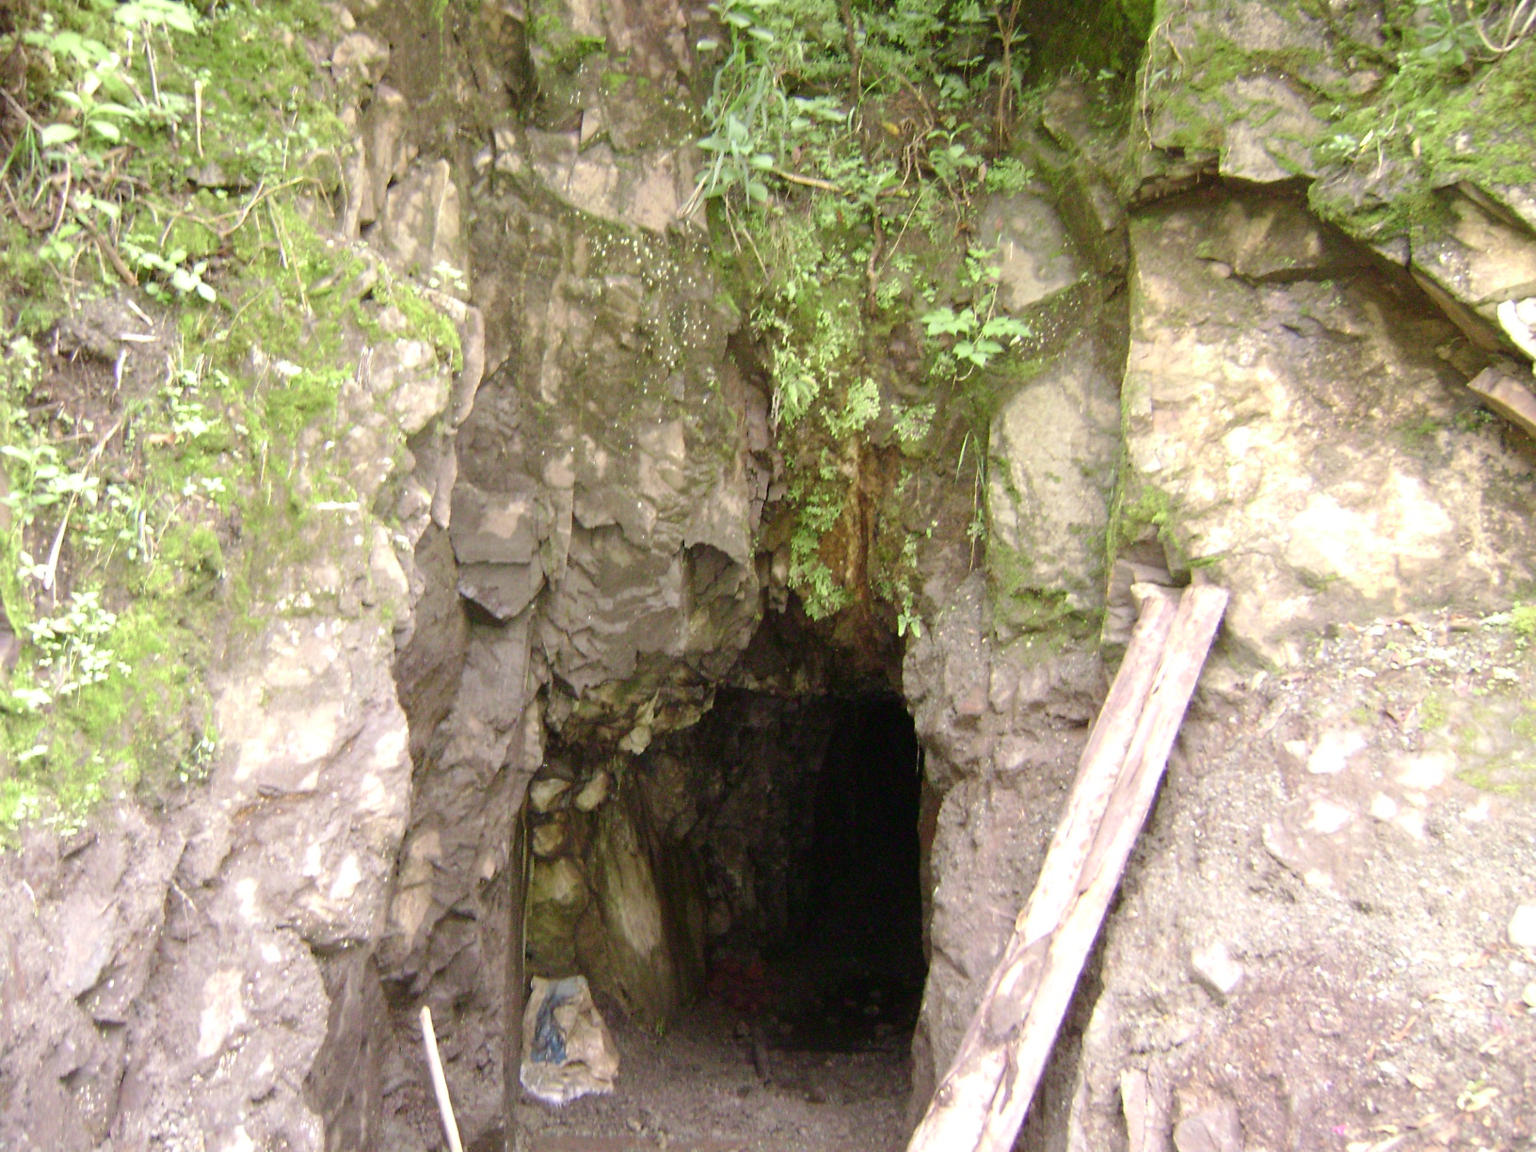

* ***Excavación.*** Consiste en el arranque de mina dentro del socavón, guiados por una veta de color amarillo en las paredes del socavón, la cual indica la presencia de oro.

Una de las principales formas de excavación se realiza con cuñas y macetas, o martillo perforador exceptuando cuando el terreno es muy duro y se ven obligados a utilizar pólvora, que comúnmente es Anfor. Los mineros Mallamenses, compran el material explosivo por bultos y lo empacan manualmente en bolsas, colocándole una mecha que entre 80 cm y 1. 20 m; la manipulación del explosivo en la mayoría de ocasiones se hace sin EPP (tapabocas, guantes, etc.).

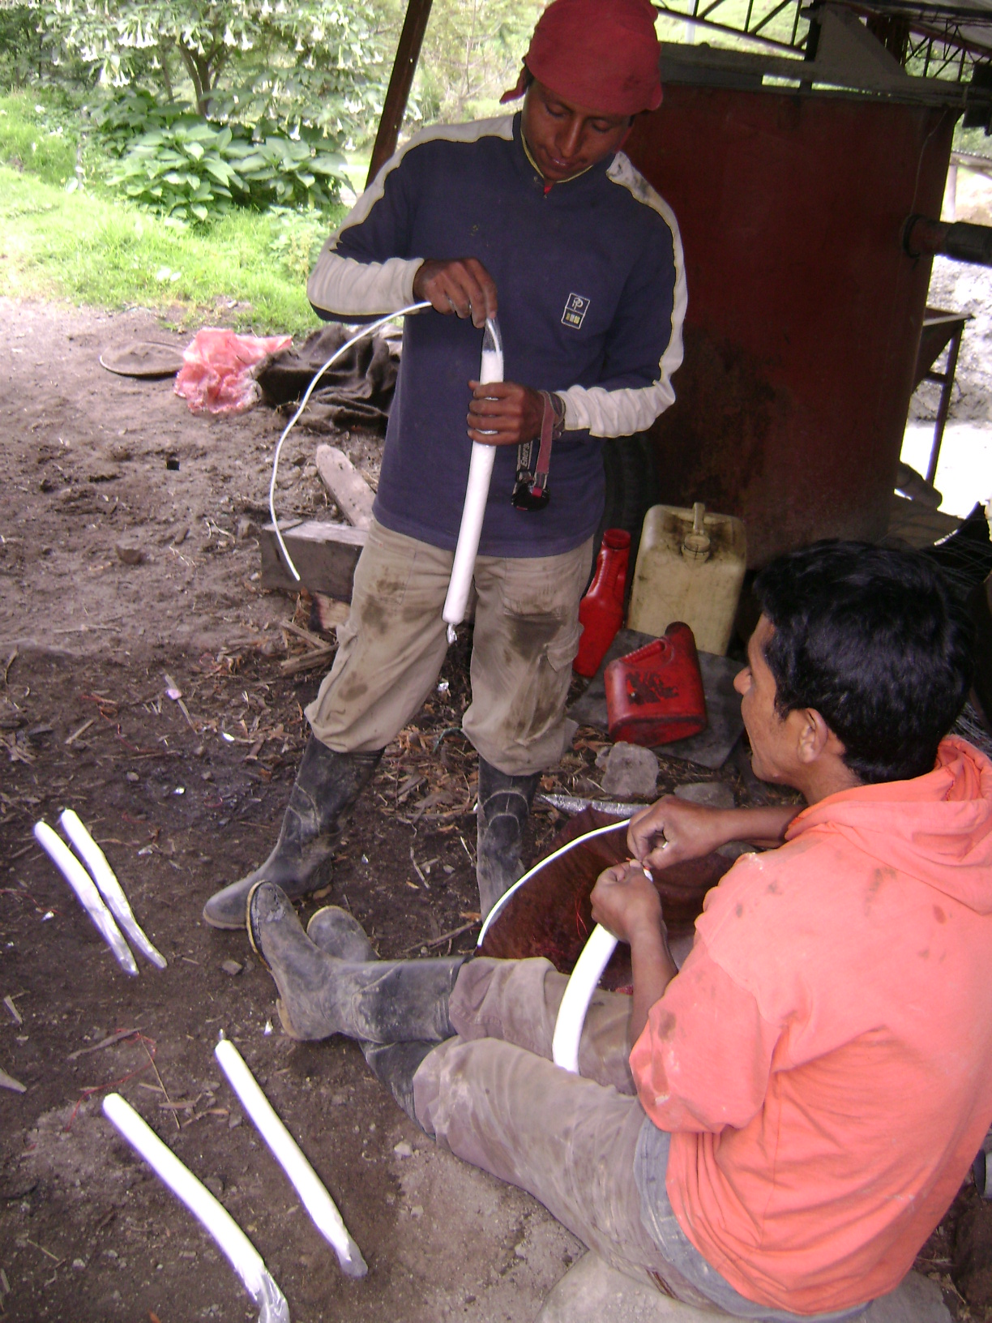

Una vez preparado el explosivo, es encendido dentro del socavón para fragmentar y ablandar la tierra, lo que facilita la explotación. Una vez prendida la mecha, el minero se retira rápidamente del lugar para evitar accidentes. En este momento los elementos de protección que utilizan los trabajadores son botas y guantes, además de mecheras y espermas para contra restar la oscuridad. En algunas minas, cuentan con conexiones para la luz dentro del socavón.

Dada la acción de la explosión, por lo general, las paredes de los socavones quedan inestables, por lo tanto para prevenir derrumbes, se sostienen con pilares de madera. Internamente, los socavones subterráneos presentan bastante humedad y filtraciones de agua, que se estancan el suelo.

Los socavones son de longitudes largas, donde para facilitar la ventilación, cada dos metros hay un respiradero (hoyo desde el socavón hasta el exterior).

* ***Transporte De La Mina.*** Las rocas fragmentadas, son acarreadas desde las profundidades del socavón hasta su parte de acceso, donde los mineros utilizan carretas, baldes o costales para sacar los materiales resultado de la excavación.

Posteriormente el material será transportado en grandes cantidades en vagonetas hasta un molino donde será triturado.

1. **BENEFICIO**

* ***Trituración.*** El material extraído de los socavones, es depositado en una estructura hueca, donde es triturado en un molino, por bloques de madera en movimiento, adicionalmente durante el proceso de molienda, a los materiales continuamente se les inyecta agua. El material resultado del proceso, es acopiado en recipientes para dar continuidad al siguiente paso que es la amalgación.

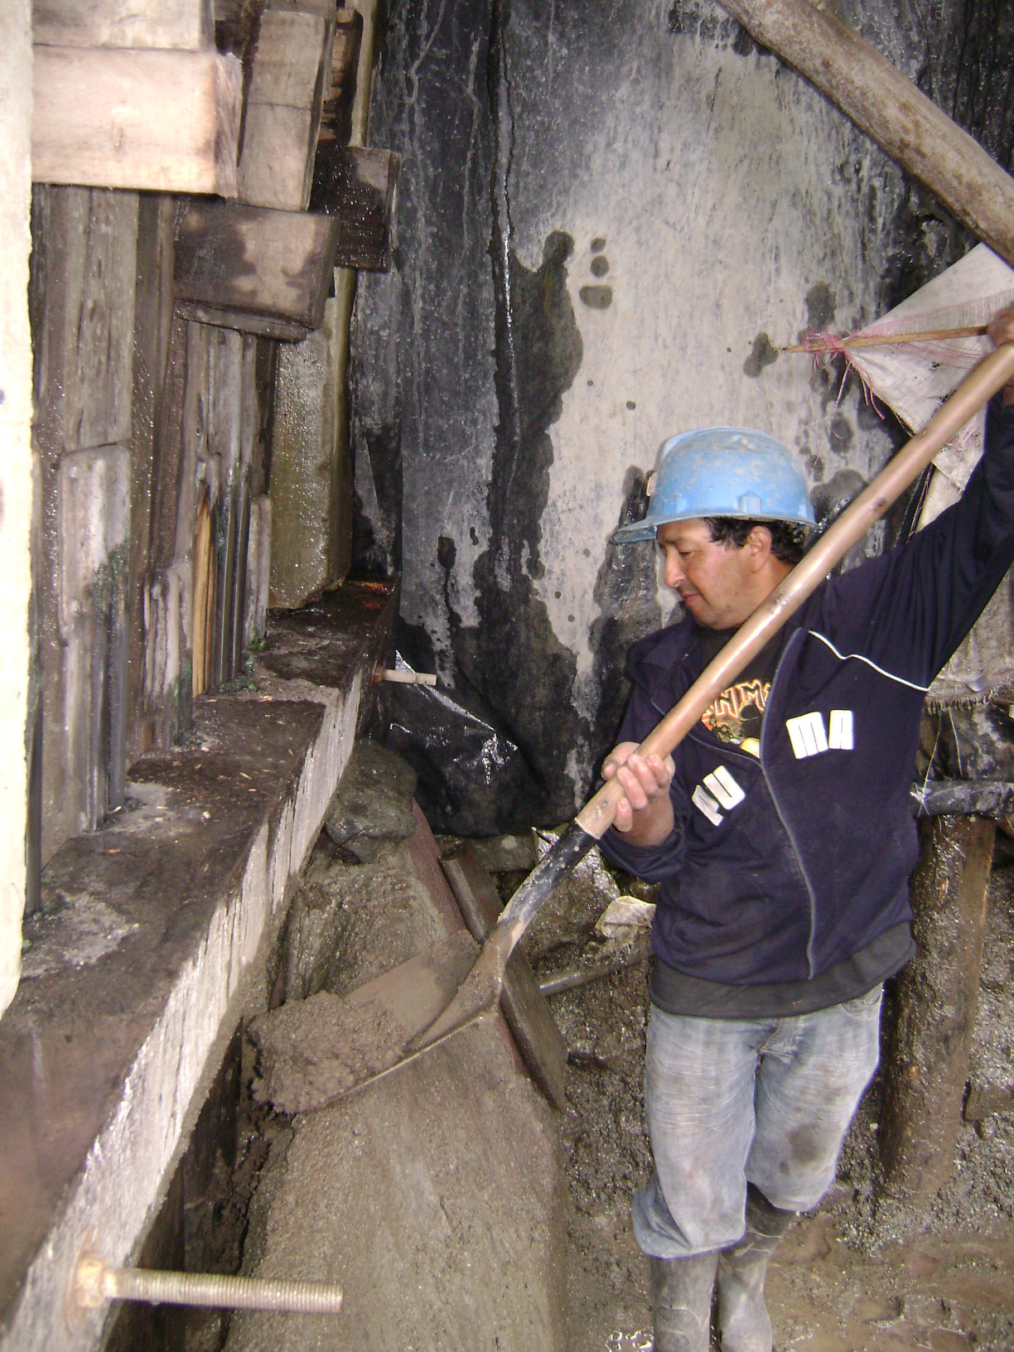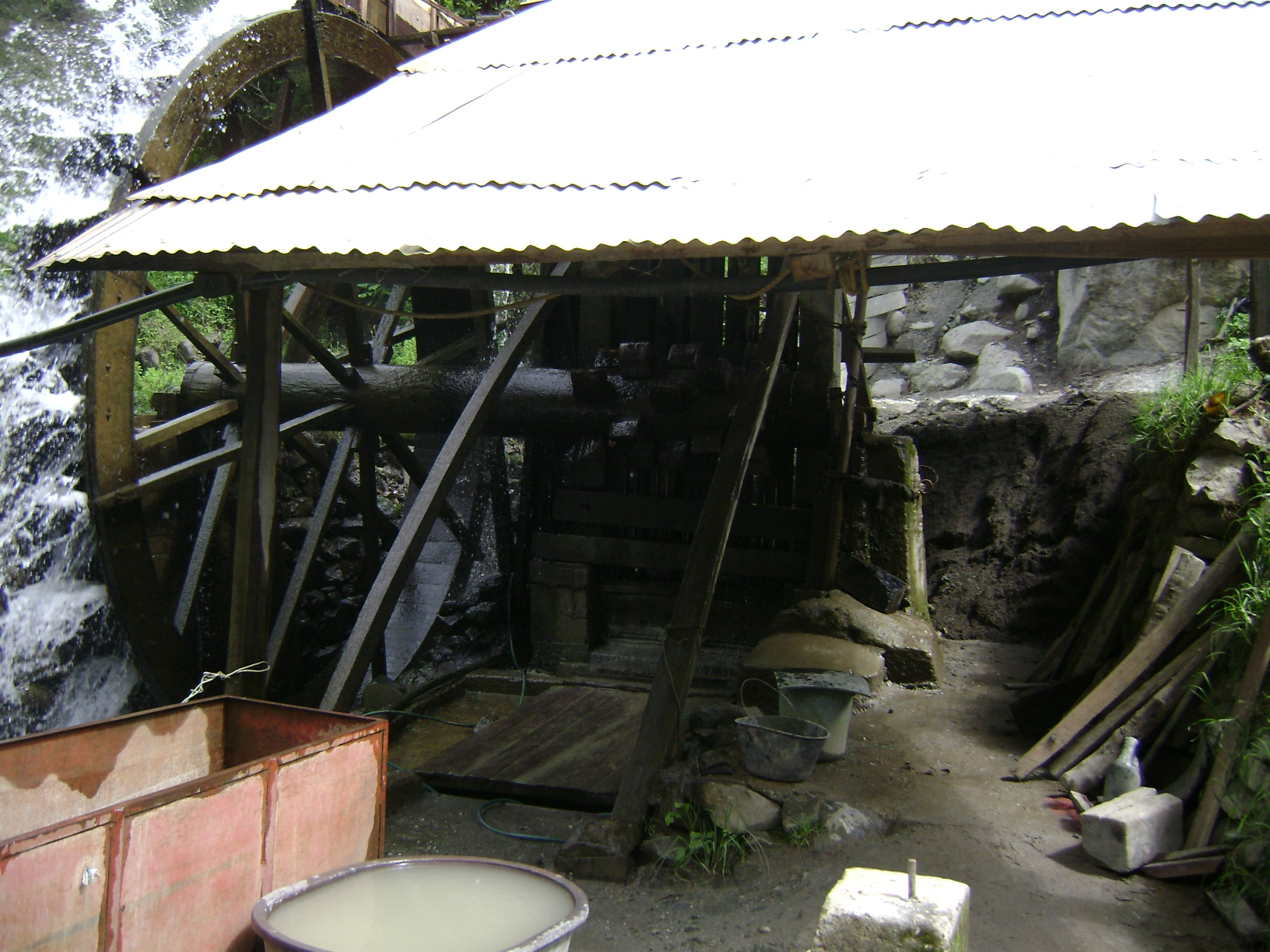

* ***Amalgamación.*** El material fraccionado, se deposita en tambores giratorios donde mezcla con mercurio, donde al momento de entrar en contacto con el oro lo atrapa, encapsulándolo y formando la amalgama de color blanco brillante y viscoso.
* ***Cianuración*.** Para mayor aprovechamiento del mineral extraído, en algunas minas, los materiales residuales del proceso anterior, son mezclados con cianuro, mezcla que se lleva a cabo en pocetas de gran tamaño, donde el oro de baja calidad contenido en el agua, se extrae con mayor facilidad.

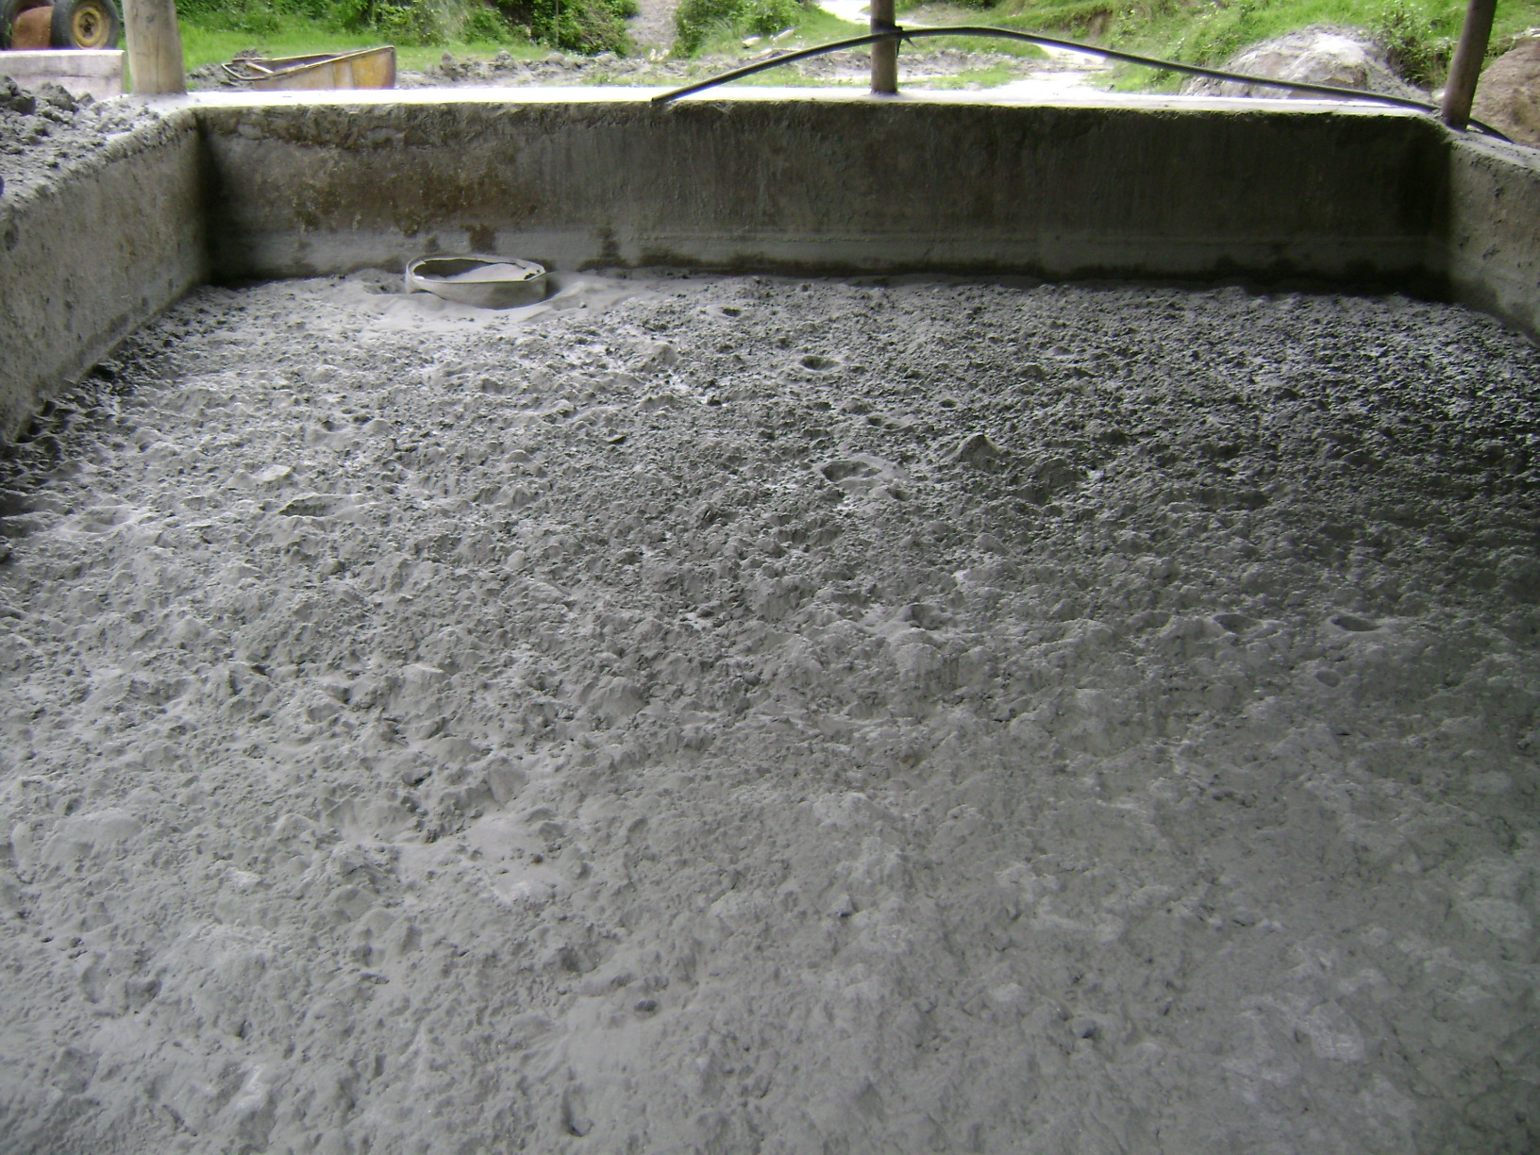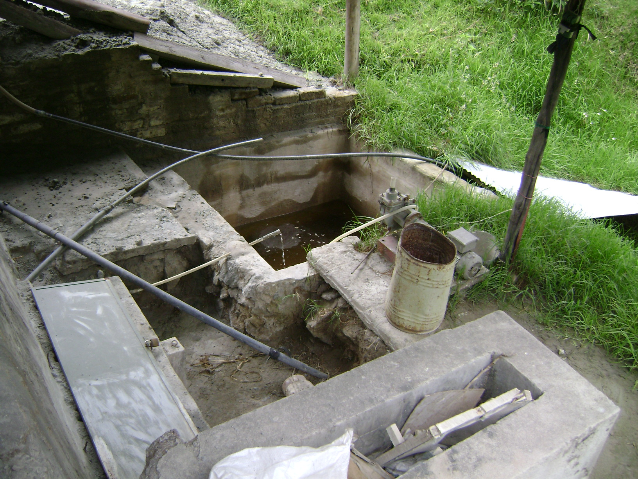

1. **COMERCIALIZACIÓN**

Proceso final que se lleva a cabo una vez se tiene el mineral puro.

**Tabla No 17. FACTORES DE RIESGO EN MINERIA**

En el siguiente cuadro se resume los principales factores riesgo y medidas de control

|  |  |  |  |  |  |
| --- | --- | --- | --- | --- | --- |
| **Actividad/ Tarea/ Proceso** | **Clase de Riesgo** | **Factor de Riesgo** | **Fuente Generadora** | **Posibles Consecuencias** | **Control Recomendado** |
| **MINERIA** | Físico | Ruido | Exposición a ruido generado por Máquinas - herramientas | Hipoacusia Estrés | Realizar programa de mantenimiento a la máquina, (lubricación, ajuste, o empotramiento, resguardos preventivo) que permita que los equipos se mantengan ajustados, evite el desbanlanceo de piezas en giro y ayude a que los rodamientos funcionen correctamenteMantener en buen estado de lubricación los engranajes, usando grasas gruesas que eliminen la fricción y por consiguiente el ruido Dotar y usar EPP, eficientes y adecuados. Capacitar en el empleo correcto, el mantenimiento y los cuidados del protector para evitar infecciones en los oidos Periódicamente realizar audiometrías al personal expuesto a niveles de ruido de 80dB o más. |
| Radiaciones no ionizantes. | Exposición a radiación no ionizante ultra violeta (radiación solar), por labores a la intemperie | Insolación, quemaduras | Protectores UV Gafas y en piel Uso de ropa de trabajo que limite la exposición de la piel como sombrero de ala ancha, gorra de solapa, anteojos, camisa manga larga, pantalón largo. |
| Condiciones Termo higrométricas. | Humedad en los ambientes de trabajo | Enfermedades respiratorias | Colocar plataformas de madera para evitar el contacto directo con los pisos humedos Evaluaciones médico ocupacionales en búsqueda de patologias producidas por la humedad Capacitación al trabajador Sistemas de inducción o entrenamiento Dotar al trabajador de botas, guantes y pantalones de caucho que lo protejan de la humedad y contra los productos químicos que se usan durante el proceso. |
| Calor excesivo | Dotar de sistemas de ventilación local exhaustiva Control de sistemas de ventilación cruzada, aireadores Capacitación al trabajador Sistemas de inducción o entrenamiento |
| Áreas de trabajo deficientemente ventiladas. |
| Presencia de de paredes y pisos húmedos | Dotar al trabajador de botas, guantes y pantalones de caucho que lo protejan de la humedad.Evaluaciones médico ocupacionales en búsqueda de patologias producidas por la humedad Mejorar las condiciones de los pisos y paredes: instalar pisos uniformes, antideslizantes con sistemas de drenaje para prevenir empozamientos Capacitación al trabajador. Sistemas de inducción o entrenamiento |
| Exposición a la intemperie (Lluvias). |
| Presencia de goteras y filtraciones de agua |
| Iluminación. | Iluminación deficiente | Fatiga visual | Colocar luminarias para una iluminación uniforme Aumentar número de luminárias Estudio ambiental de Iluminación Exámenes de optometría y/o oftalmología Pausas activas y pasivas que disminuyan la fatiga visual Reparación de luminarias en mal estado Capacitación al trabajador. sistemas de inducción o entrenamiento |
| Deficiente número de luminarias. |
| Iluminación natural obstruida |
| Intensidad de luz no uniforme en una misma área de trabajo. |
| Presencia de brillos o destellos |
| Químico | Polvos, y Material particulado | Exposición a polvo (material particulado), resultado del proceso de los procesos en la mina | Irritacion de ojos Neumoconosis | Uso EPP Facial, respiratoria (corporal guantes, gafas, botas, peto adecuados) Exámenes medicos ocupacionales Capacitar en mantenimiento preventivo y procedimientos seguros. |
| Químicos en estado sólido - líquido | Exposición a manipulación de químicos en estado sólido - líquido | Intoxicación | Capacitación al trabajador. sistemas de inducción o entrenamiento, en el manejo, almacenamiento, clasificación, de productos químicos y protocolos en caso de accidentestenerFichas de seguridad del producto No mezclar productos Sustituir productos de alto riesgo, por otros menos nocivos Almacenar adecuadamente e identificar etiquetas y envases Capacitación al trabajador, sistemas de inducción o entrenamiento, en el manejo, almacenamiento, clasificación de productos quimicos y protocolos en caso de accidente Disponer de locales paralavamanos lavaojos, duchas con agua potable y jabón, tanto para la higiene obligada posterior al trabajo, como para situación por contacto accidental (emergencia) y control del vertidos de esa agua de lavado |
| Humos | Exposición a humos resultado del proceso de quema de amalgama |
| Manejo de productos químicos. (Sólidos o líquidos). | Práctica inadecuada de reenvase o reempaque de productos químicos. |
| Biológicos | Parásitos | Presencia de aguas estancadas | Infecciones | Aplicar programas de limpieza, orden y desinfección de áreas Vacunación para prevenciónde enfermedades trasmitidas por vectores Establecimiento y manejo de protocolo de bioseguridad Dotar y usar EPP eficientes yadecuados El trabajador debe permanecer durante el trabajo con zapatos, o botas para prevenir el riesgo de adquirir enfermedades por parásitos y otros microorganismos Capacitar en mantenimiento preventivo y procedimientos seguros |
| Bacterias | No existen procedimientos de trabajo y normas de bioseguridad. | Aplicar programas de limpieza, orden y desinfección de áreas Establecimiento y manejo del protocolo de bio seguridad Capacitar en hábitos de higiene Dotar y usar EPP, eficientes y adecuados |
| Psicosociales | Gestión administrativa | Inestabilidad económica | Estrés laboral | Establecer estrategias que permitan dar estabilidad al trabajador. Identificar patologías asociadas al estrés Capacitar en manejo y control del estrés laboral. Talleres en prevención de riesgos |
| No existen programas de capacitación. |
| Contenido de la tarea | Trabajo repetitivo y monótono |
| Ergonómico | Postura habitual o carga de trabajo estática | Existe trabajo prolongado de pie | Lesiones osteomusculares | Aplicar programa de vigilancia Epidemiológica para riesgo ergonómico Capacitación al trabajador, Sistema de indución o entrenamiento Establecer normas y procedimientos de trabajo adecuados y seguros Realizar pausas laborales y gimnasia de relajación y estiramiento muscular Capacitar en higiene postural y mecánica corporal adecuada Capacitación en postura correcta sedente y de pie; y la mejor utilización de los periodos de descanso |
| Adopcion obligada de posturas desfavorables |
| Existe trabajo prolongado sedente |
| Movimientos o carga de trabajo dinámica | El trabajo exige continuamente doblar (flexión) rotar - inclincar lateralmente el tronco. | Aplicar programa de vigilancia Epidemiológica para riesgo ergonómico Controles médicos periódicos en búsqueda de lesión osteomuscular Capacitación al trabajador, sistema de indución o entrenamiento Establecer normas y procedimientos de trabajo adecuados y seguros Permitir que la tarea se realice cerca al trabajador y a una altura adecuada Realizar pausas laborales y gimnasia de relajación y estiramiento muscular Capacitar en higiene postural y mecánica corporal adecuada. |
| Carga de manipulación y movimiento repetitivo | Movimiento de las manos en trabajo repetitivo y continuo | Microtraumatismo repetitivo | Capacitación al trabajador Sistema de indución o entrenamiento Establecer normas y procedimientos de trabajo adecuados y seguros Rotar las tareas para evitar la monotonía y movimientos repetitivos Realizar pausas laborales y gimnasia de relajación y estiramiento musculars |
| Trabajo repetitivo con exigencia de velocidad |
| Sobrecargas y sobreesfuerzos | Levantamiento o transporte manual de cargas con exceso de peso. | Lesiones osteomusculares | Levantar y transportar la carga de acuerdo a los procedimientos Controles médicos periódicos en búsqueda de lesión osteomuscular Capacitación en postura correcta sedente y de pie y mejor utilización de los periodos de descanso Capacitar en higiene postural y mecánica corporal adecuada Capacitar en el manejo, transporte y levantamiento de cargas Controles médicos periódicos en búsqueda de lesión osteomuscular Distribución funcional de áreas y del flujo en la producción para evitar acarreos y movimientos innecesarios Realizar pausas laborales y gimnasia de relajación y estiramiento muscular |
| No existe capacitación sobre manipulación y transporte de cargas. |
| Movimientos de miembros superiores, frecuentes con aplicación de fuerza |
| Diseño del puesto de trabajo | Asas, agarraderas, de herramientas inadecuadas o deterioradas. | Lesiones osteomusculares Dermatitis de contacto | Conservar herramientas en buenas condiciones, y realizar programa demantenimiento preventivo Uso de máquinas, tractores, herramientas seguras y en buenas condiciones Establecer normas y procedimientos de trabajo adecuados y seguros Capacitar en mantenimiento preventivo y procedimientos seguros Usar herramientas adecuadas para cada trabajo, verificar que su diseño correspondaa las especificaciones técnicas para su uso Dotar y usar EPP eficientes y adecuados |
| Uso de herramientas y/o elementos de trabajo | Presión continua y directa de mangos, asas, asideros sin elementos de protección personal. | Hacer análisisde las características ergonómicas de las condiciones de equipos, herramientas y mobiliario de trabajoUso de máquinas , tractores, herramientas seguras y en buenas condicionesCapacitación al trabajador, sistemas de inducción o entrenamiento Controles médicos periódicos en búsqueda de lesión osteomuscular Mejorar los diseños de las herramientas manuales para reducir daños por su manejo Establecer normas y procedimientos de trabajo adecuados y segurosDotar y usar EPP, eficientes y adecuados |
| Condiciones de seguridad. | Locativos. | Mal estado de techos, pisos, barandas, paredes, escaleras, puertas, ventanas, cielorrasos. | Golpes, caidas | Reparaciones locativas Mejorar las condiciones de los pisos y paredes Dotar y usas EPP eficientes y adecuados Capacitacion y entrenamientos programas de inducción Establecer normas e inspecciones de seguridad Capacitar en mantenimiento preventivo y procedimientos seguros |
| No existe o es deficiente la señalización y demarcación; preventiva y/o de emergencia. | Redistribución del espacio evitando hacinamientos No obstaculizar pasillos de circulación Señalizar y demarcar las áreas de trabajo, circulación, almacenamiento, así como la ubicación de los equipos de emergencia Capacitación y entrenamiento, programas de inducción |
| Mécanicos | Manipulación de materiales u objetos calientes. | Quemadura | Manejar objetos a temperatura adecuada Manual de procedimientosseguros Dotar y usar EPP, eficientes y adecuados Capacitar en mantenimiento preventivo y procedimientos seguros |
| Incendio y explosiones | Presencia de carga combustible: por sólidos (Madera, motores) por líquidos inflamables, químicos,, por electricidad, por gases | Incendios, quemaduras | Uso de extintores y mecanismos para evitar propagación del fuego Hacer mantenimiento preventivo periódico a las instalaciones eléctricas y motores, previniendo la acumulación de polvo y partículas que producen recalentamiento en estos elementos Dotar de equipos contra incendio Realizar simulacros Capacitar a todo el personal en el manejo de los equipos de extinción y las medidas de seguridad que se deben tener en cuenta en la operación y manipulación de elementos inflamables Capacitación y entrenamiento, programas de inducción |
| Sin brigadas contra incendios |
| Origen natural. | Deslizamientos | Erosiones de tierra cercanas a la empresa que pueden caer sobre la empresa comprometiendo la integridad de los trabajadores | Atrapamiento | Señalización, rutas de evacuación Elaborar plan de emergencia Capacitar En Situaciones De Desastre Capacitación y entrenamiento, programas de inducción |
| Ambientales | Agua | No existen sistemas de tratamiento de desechos líquidos | Contaminación al agua | Control ecológico evitando la contaminación del agua o arrastre a través de lluvias Capacitación en manejo de residuos sólidos y líquidos Manejo de plan integral de desechos sólidos y líquidos |
| Tierra | Manejo inadecuado de desechos sólidos al exterior de los lugares de el trabajo. | Contaminación a la tierra |
| Aire | Manejo inadecuado de desechos gaseosos. | Contaminaciónal aire | Control ecológico evitando la contaminación del aire Implementar sistemas para tratamiento y control de gases Realizar monitoreos para control de emisiones atmosféricas |
| Aire | No existen sistemas de tratamiento atmosférico. | Contaminaciónal aire |
| Riesgos propios del oficio | Trabajo asociado a topografía del terreno | Superficie del terreno a un distinto nivel, topografía irregular del terreno, zanjas, hoyos, canales, drenajes | Caidas, golpes, | Inspecciones de seguridad Capacitar en mantenimiento preventivo y procedimientos segurosAmpliar caminos para el paso Inspección áreas de trabajoCapacitación y entrenamiento, programas de inducciónVerificación y control periódico de vías de acceso a áreas productivas para definir necesidades específicas de control |
| Vias de acceso | Deterioro o mal estado de vías de acceso a lugares de trabajo para operarios y o productos |

**SISTEMATIZACION DE LA EXPERIENCIA SOBRE CAPACITACION CON TRABAJADORES DEL SECTOR INFORMAL**

En este aparte se presenta el resultado de la sistematización de los talleres realizados dentro, muestra los resultados desde los diferentes aspectos como actitudes, compromisos y expresiones de aprendizaje, los cuales se analizaron en la socialización con cada grupo.

El interés de presentar los resultados desde la propia perspectiva de los beneficiarios, enfatizados en actitudes y compromisos, radica en que se plantean como una propuesta de análisis y reflexión critica, con el propósito de retomar los aspectos que requieren de mayor profundidad y las propuestas explicitas por los participantes y así contar con elementos para próximas intervenciones acordes con la cultura, sus necesidad y los requerimientos de quienes participan en procesos de capacitación y se contribuya a transformar realidades en la búsqueda de una población empoderada de sus derechos, constructora de sus propios proyectos de vida con bienestar y dignidad.

El objetivo de los talleres se centró en capacitar al grupo de trabajadores del sector informal, en temáticas relacionadas con la prevención de riesgos ocupacionales y fomento de la salud, con el fin de promover los estilos de vida saludable, prevención de riesgos ocupacionales, se llevó a cabo en 2 sesiones de más o menos 3 horas.

El taller se desarrolló de la siguiente manera

PRIMERA SESION

APERTURA

Se realizó conjuntamente una presentación individual sencilla, donde todos los participantes y los facilitadores dicen su nombre, las actividades que desarrolla en su trabajo, expectativas del taller y una actividad fuera del trabajo que les guste realizar.

Posteriormente se hace una presentación de los objetivos del taller: Se explicó a los participantes acerca de los puntos a tratar dentro de la jornada y del alcance del mismo. Dentro de ellos están:

* Factores de riesgo ocupacional
* Ergonomía o posturas adecuadas para el trabajo

TEMATICA FACTORES DE RIESGO OCUPACIONAL

REFLEXIONEMOS ENTRE FOTO Y FOTO

Se dividió a los asistentes en subgrupos, para que puedan observar un collage que contiene fotografías y gráficos que les permitió identificar los diferentes riesgos presentes en su actividad económica, las causas de estos y efectos en la persona, familia y lugar de trabajo.

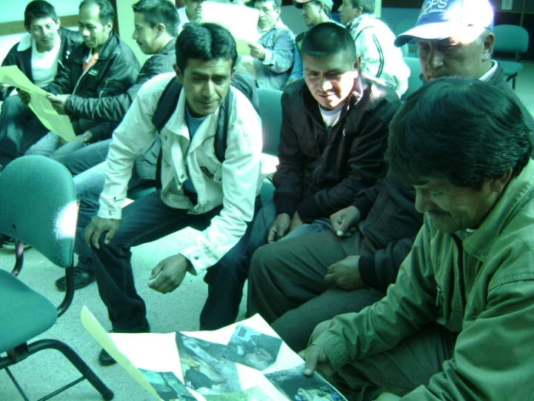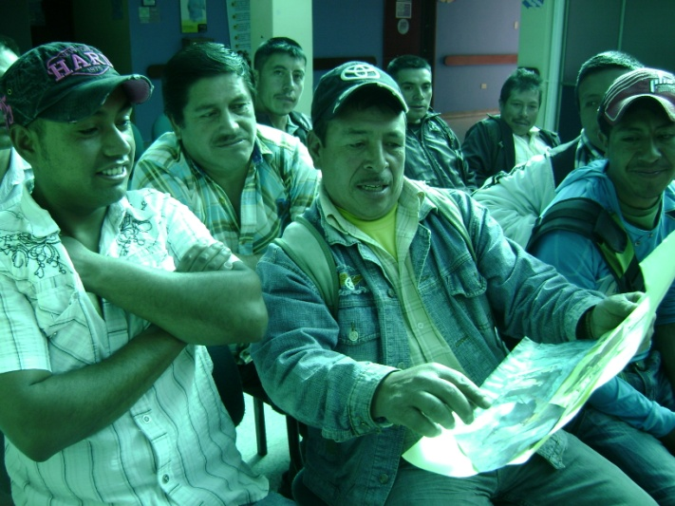

CONSULTEMOS

El facilitador expuso la importancia de la seguridad y la salud en el trabajo y a través de fichas describió los diferentes riesgos presentes en la minería con ejemplos para cada uno de ellos y se establecieron las medidas de intervención para mitigar sus efectos.

TEMATICA ERGONOMIA

DINAMICA

A 5 participantes del taller se les asignó un papel para que representen diferentes actividades que realiza en su jornada laboral, se identificaron situaciones incorrectas con respecto a la postura y movilización de cargas, una vez representados se establecieron las recomendaciones pertinentes para cada caso.

CONSULTEMOS

El facilitador expuso y demostró paso a paso las posturas correctas y la técnica adecuada para la movilización de cargas. Explicó la importancia de seguir las recomendaciones propuestas en este modulo de ergonomía y las posibles consecuencias por mala práctica de posturas y manejo de cargas.

De igual manera se explicó la importancia de realizar pausas activas y pasivas durante el desempeño laboral.

SEGUNDA SESION

ESTILOS DE VIDA SALUDABLE

DINAMICA

Se conformaron 2 subgrupos, a cada participante se entregó una bomba y una hoja, el primer grupo escribió un habito saludable y el segundo un habito no saludable los cuales deberían guardarlos como a un tesoro dentro de sus bombas infladas, los participantes se enfrentaron en una lucha de hábitos saludables contra los no saludables, ganaba quien al final conserve su tesoro. Los participantes expusieron su experiencia y el hábito que tenían: si era positivo reflexionaba sobre cuales serán las consecuencias por haberlo perdido y si es negativo las ganancias que tendría al dejar un mal habito.

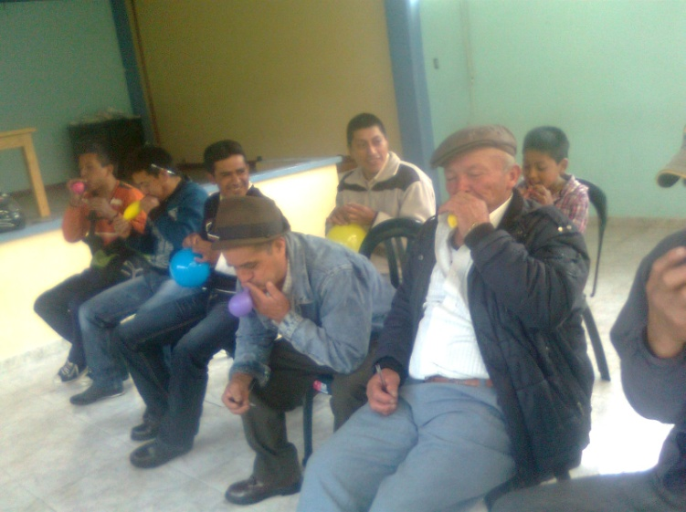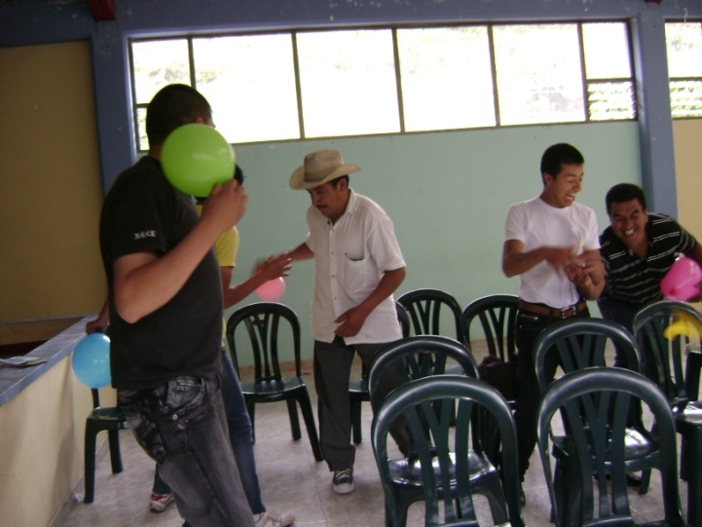

CONSULTEMOS

El facilitador expuso la responsabilidad del autocuidado y los siete pasos de los estilos de vida saludables con énfasis en el trabajo y la familia.

COMPROMETAMONOS

En un acta ilustrada cada participante de manera autónoma seleccionó los ítems con los que se comprometería en su vida cotidiana.

Se solicitó que socializaran sus compromisos y coloquen el acta en un lugar visible como recordatorio.

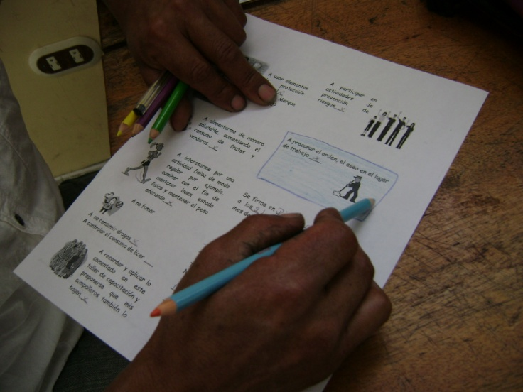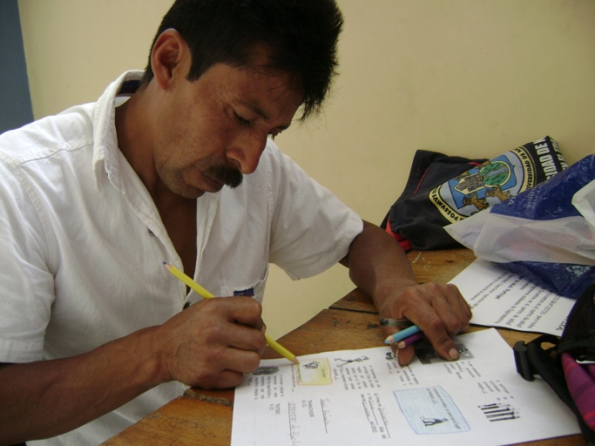

EVALUEMOS

El facilitador preguntó a los participantes sobre la experiencia

Se entregó por grupos un formato ilustrado para que evalúen la participación e interés en el taller y su aprendizaje en el tema.

**Tabla No 18. SISTEMATIZACION DE LA CAPACITACION**

|  |  |  |  |  |  |
| --- | --- | --- | --- | --- | --- |
| **Tema** | **Objetivo** | **Preguntas Guiadoras** | **Socialización y expresiones de aprendizaje** | **Clarificación o refuerzo** | **Toma de decisiones** |
| **FACTORES DE RIESGO OCUPACIONAL** | Reflexionar sobre la influencia de los factores de riesgo laborales, con el fin de planear acciones de prevención de los accidentes de trabajo y las enfermedades profesionales | 1. ¿Qué situaciones observan en el collage?  2. ¿Algunas de las situaciones presentadas han ocurrido en su lugar de trabajo?  3. De lo observado ¿Qué situación es peligrosa?  4. De lo observado, ¿Qué puede generar enfermedad?  5. ¿Cuáles son las causas?  6. ¿Cuáles son los efectos en las personas, en la familia y en el lugar de trabajo? | Los participantes reflexionaron y opinaron sobre los riesgos ocupacionales a los cuales están expuestos:  “Nosotros estamos expuestos a varios riesgos por eso es importante trabajar con elementos de protección”  “El riesgo más importante es cuando perforamos, porque aspiramos mucho polvo, por eso debemos utilizar tapabocas y protección para los oídos“  “ Nosotros estamos expuestos a derrumbes por eso es importante enmaderar y cambiar las maderas que están en malas condiciones”  “Es muy bueno que recibiéramos capacitación de primeros auxilios para que en caso de que suceda algo poder ayudar a nuestros compañeros”  “ Voy a comprar un extintor, es mejor prevenir” | El taller permite que los participantes socialicen sus experiencias y sean ellos quienes identifiquen los principales riesgos a los cuales están expuestos.  Los mineros participaron de manera activa, socializaron y compartieron con sus compañeros experiencias y aprendizajes.  Durante el taller se divirtieron, mostraron ejemplos y manifestaron la importancia de seguir participando de estos talleres. | El logro más importante del taller es la reflexión de los asistentes sobre la importancia de cuidarse y protegerse de los riesgos a los cuales están expuestos.  Cada uno se sensibilizo sobre la importancia de utilizar elementos se protección personal y de recibir más capacitaciones. |
| **ERGONOMIA** | Brindar pautas referentes a postura correcta y adecuada manipulación de cargas para prevenir daño de huesos y músculos | 1. ¿Que observó?  2. ¿Usted hace lo mismo?  3. ¿Que hace de diferente a lo observado?  4. ¿Cree que la movilización de cargas es correcta?  5. ¿Cree que la postura que es correcta?  6. ¿Usted cree que esa postura mantenida por 8 horas diarias es perjudicial para su salud?  7. ¿Usted cree que esas prácticas inadecuadas generan enfermedades laborales?  8. ¿Cuales son las enfermedades ocasionadas por malas posturas? | Los mineros expresaron:  “Debemos agacharnos correctamente así vamos a prevenir dolores y enfermedades de espalda”  “Si vamos a levantar algo es mejor doblar las rodillas así el peso va a las piernas y no a la columna”  “Muchas veces no tenemos buenas posturas por costumbre, pero es importante que cada vez que hagamos una mala postura pensemos en hacerla correctamente la próxima vez”  “Lo importante es practicar lo que hemos aprendido” | El facilitador expone y demuestra paso a paso las posturas correctas y la movilización de cargas adecuadas.  Explica la importancia de seguir las recomendaciones propuestas en este modulo de ergonomía y las posibles consecuencias por mala practica de posturas y manejo de cargas.  El experto explica la importancia de realizar pausas activas y pasivas durante el desempeño laboral. | Al finalizar el taller las personas están muy contentas y agradecidas con muy buena actitud y relacionándose más con los compañeros de trabajo.  Estos espacios motivan a las personas a realizar buenos hábitos para vivir mejor  Los asistentes al taller practicaron posturas adecuadas al estar caminando, de pie, agachados. Se divirtieron mucho representando las posturas que usualmente hacen y aprendieron a realizar posturas que beneficien su salud. |
| **ESTILOS DE VIDA SALUDABLE** | Socializar y reflexionar sobre las actividades y hábitos saludables que mejoran la calidad de vida de los trabajadores con el fin de incrementar el rendimiento y la satisfacción en el desempeño laboral. | 1. ¿Identifique hábitos saludables y no saludables?  2. ¿Cuales acciones son perjudiciales para la salud?  3. ¿Qué es una acción saludable | Algunas expresiones de los participantes:  “La actividad de este taller me ha enseñado a ser más responsable conmigo mismo y también a compartir con mis compañeros, colaborándonos y a hacer cosas positivas en todas la labores diarias”  “Me gusto las pautas para cuidar mi cuerpo y mi mente, hacer ejercicio a mí me gusta jugar micro”  “Me gusto lo de las buenas relaciones para estar bien con todos”  “En lugar de comprar mecato me puedo comprar una fruta, es más saludable” | El facilitador expone la responsabilidad del auto cuidado y los siete pasos de los estilos de vida saludables con énfasis en el trabajo y la familia.  Enfatizaron más en el consumo de frutas y verduras, realizar ejercicio y tener buenas relaciones con los demás. Les gustó mucho la actividad de las bombas porque les permitió correr, reír, jugar e interactuar con los demás. | Los participantes se sintieron muy motivados estas son algunas de sus expresiones:  “El taller me gustó mucho porque aprendí muchas cosas importantes para mi salud y compartí mucho con mis compañeros”  “Me gustó mucho esta capacitación , porque es aquí donde se aprende y se relaciona con los compañeros”  Los participantes dicen haber aprendido pautas para cuidar su salud y sentirse bien. |

**CONCLUSIONES**

La población trabajadora beneficiaria en promedio esta en el grupo de edad económicamente activa, se encuentran personas con una edad mínima de 16 y máxima de 73, de los trabajadores un 55.6% alcanzaron algún grado en primaria. La mayoría de los trabajadores están en régimen subsidiado (92.6%), pero un 1.9% pertenece a población pobre sin subsidio. El promedio de ingresos mensuales no supera el salario mínimo llegando a $ 372.512.

La población inicia en esta actividad economía desde edades tempranas es así como el promedio de dedicación a ella está en 10.5 años, la actividad se realiza en horario diurno y dedican alrededor de 5.5 días a la semana y 8.7 horas diarias en promedio.

Al realizar las valoraciones médicas se diagnosticaron 58 enfermedades relacionadas con el trabajo, siendo la más frecuente la lumbalgia mecánica.

Al caracterizar el proceso de la actividad económica se identificaron los principales factores que afectan las condiciones de salud de los trabajadores: Físico (Ruido, humedad, iluminación), Ergonómico (postura habitual, movimientos repetitivos, sobreesfuerzo), Psicosocial (Ritmo de trabajo intenso), Químico (Manipulación de químicos en estado sólido y líquido, gases), Condiciones de seguridad (Mecánico y locativo) y Saneamiento básico (Alcantarillado, Agua).

El proceso de capacitación buscó más allá del conocimiento, la transformación de la realidad, sin embargo las mismas personas encontraron barreras de tipo cultural, económicas y políticas para poder llevar a la práctica lo aprendido, se requieren estrategias o acciones más contundentes y continuas para lograr el cumplimiento de los compromisos de mejoramiento de los trabajadores.

A través de la asistencia técnica se logró sensibilizar a los funcionarios de las entidades locales con respecto a la planeación de estrategias que permitan implementar planes de salud ocupacional con los trabajadores de los sectores informales de la economía.

Al finalizar el proyecto se recomienda dar prioridad a la información sobre los factores de riesgo y condiciones de trabajo y salud a los patronos en cada uno de los sectores participantes.

Es importante que los entes gubernamentales se comprometan con los sectores menos favorecidos de la asistencia en riesgos profesionales.

Es necesario que el Gobierno Nacional, procure una legislación que cobije a los sectores laborales vulnerables.